Matematika 9A,B 1.3.-5.3.2021

Pondělí a úterý 1.3.2021 – online hodina rýsovací pomůcky

Síť a povrch kužele uč str. 20-22 + vybrané příklady online

Středa 9B, Čtvrtek 9A – online hodina

Objem kužele – vysvětlení a procvičení

Uč. str. 23-24

Pátek 5.3.2021

Kužel – V S

Výběr z příkladů:

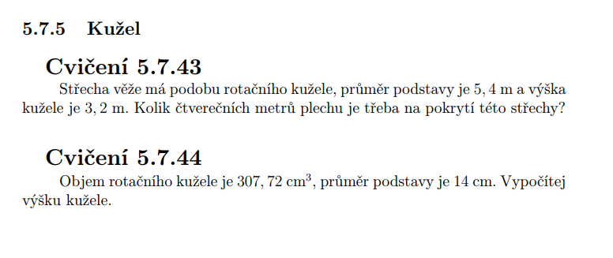

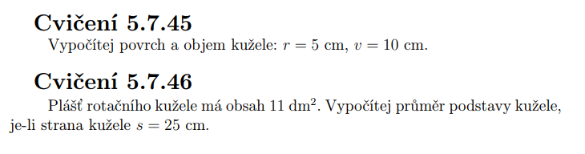

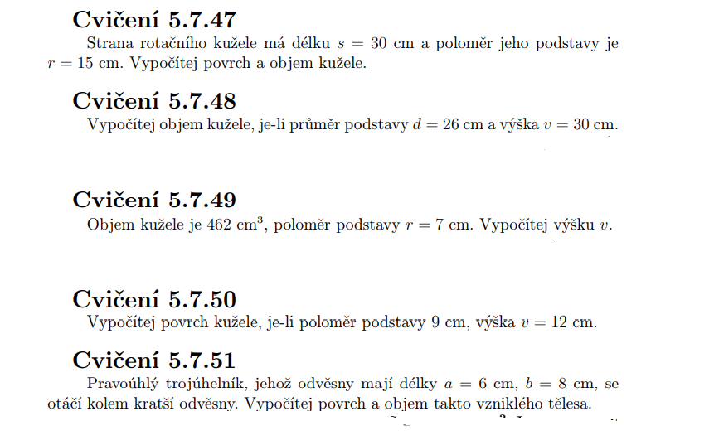

Kdo ještě neví, podívá na toto video:

[Kužel - V,S](https://www.youtube.com/watch?v=JGt1S6bqvBA&pbjreload=101)

<https://www.youtube.com/watch?v=JGt1S6bqvBA&pbjreload=101>